Министерство образования и науки РД

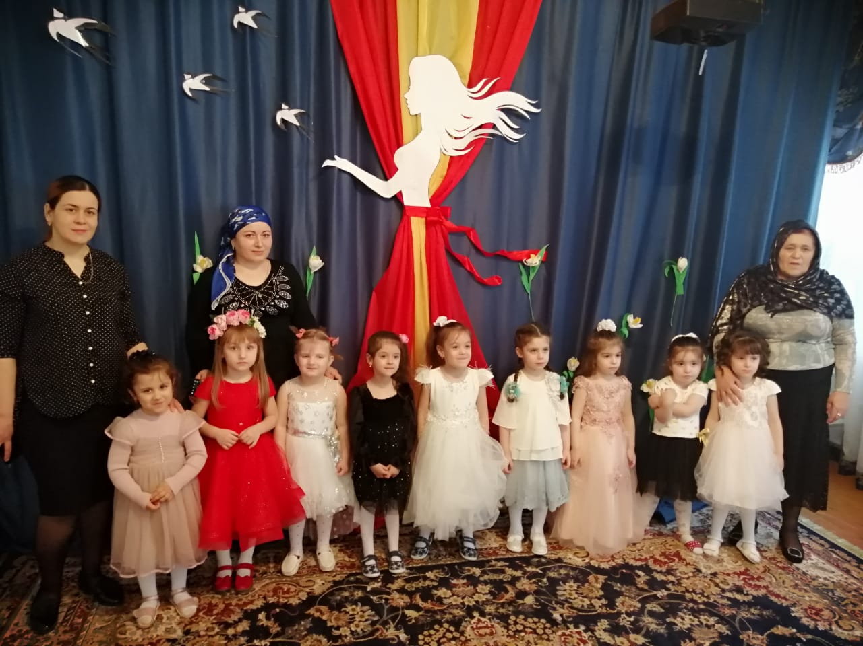

Отчёт составили воспитатели:
Курбанова Н. О.
Садуллаева П. Ю.
Ахмедова З. К.
г.Южно – Сухокумск
2020год
ОТЧЕТ О ПРОДЕЛАННОЙ РАБОТЕ
В МЛАДШЕЙ ГРУППЕ «СМЕШАРИКИ»
МКДОУ № 3 «РОМАШКА»
ЗА II ПОЛУГОДИЕ 2019 – 2020 УЧ.ГОД.

Воспитатели младшей группы «Смешарики»:
Курбанова Н. О.,Садуллаева, П. Ю., Ахмедова З. К.

Списочный состав детей младшей группы «Непоседы»: 31 человек.
Из них: 9 девочек и 22 мальчиков.

Работа группы осуществлялась исходя из основных годовых задач и в соответствии с годовым планом работы МКДОУ № 3 «Ромашка» – на 2019-2020 учебный год. Воспитание и обучение детей проводится по программе дошкольного образования «От рождения до школы» - под редакцией Н. Е. Вераксы, Т. С. Комаровой, М. А. Васильевой в соответствии с ФГОС:
- «Ознакомление с предметным и окружающим миром» автор О.В.Дыбина;
- «Ознакомление с природой в детском саду» автор Соломенникова;
- «Формирование элементарных математических представлений» авторы И.А. Помораева, В.А.Позина;
- «Физическая культура» автор Л.И. Пензулаева;
- «Изобразительная деятельность в детском саду» автор Т.С.Комарова;
- «Развитие речи в детском саду» автор В.В.Гербова.
- Программа «Цветные ладошки» автор И.А.Лыкова
- «Юный эколог» автор С.Н.Николаев
- «Знакомим дошкольников с литературой» О.С.Ушакова
- «Конструирование» автор Л.В. Куцаков
- «Учите играя» авторы А.И.Максаков, Г.А.Тумакова
Так же в своей работе использовали:
- Региональные программы: «Дети гор» под редакцией В.В.Кондратовой, «Родничок» под редакцией Р.Х.Гасановой, «Отчий дом» под редакцией Х.А.Тагиров.
- Парциальные программы: «Здоровый малыш» под редакцией Е.Берестновой
Педагогический процесс в течении II полугодия 2019 – 2020уч.г. был ориентирован на всестороннее развитие личности ребенка с учетом особенностей его физического, психического развития, индивидуальных возможностей и способностей. Продолжали строго соблюдать режим дня и все санитарно-гигиенические требования к пребыванию детей в дошкольном отделении. Для того чтобы дети меньше болели мы проводили закаливающие процедуры: утренняя гимнастика, гимнастика после сна, облегченная форма одежды, «Босоножье» по массажным коврикам, прогулки, подвижные игры и т.д..

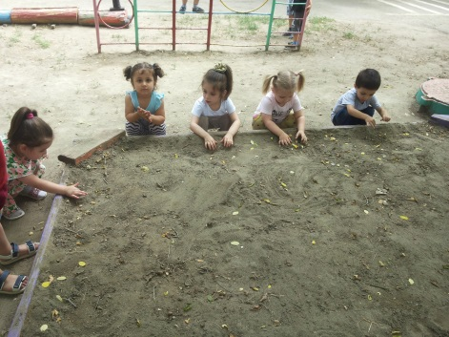
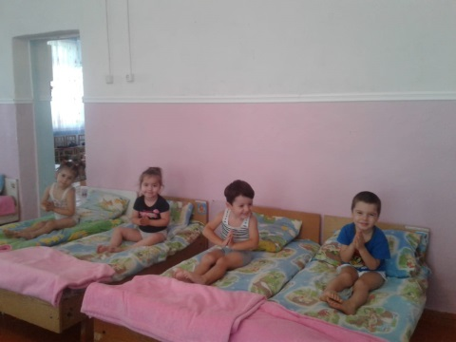
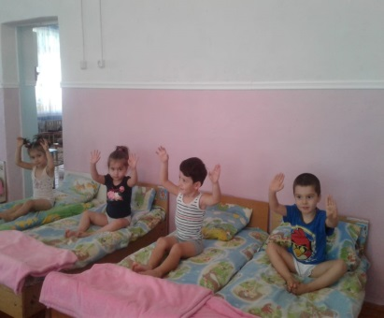

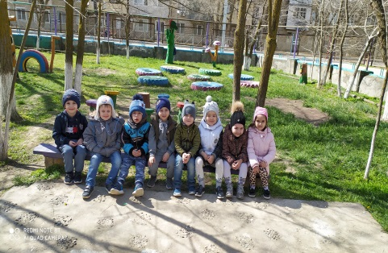
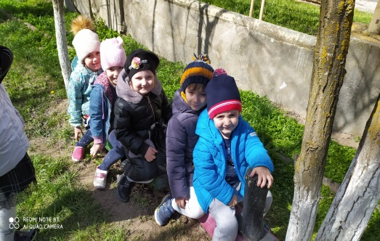
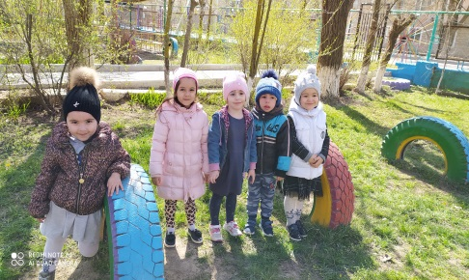

При проведении организованной образовательной деятельности использовались как традиционные методы работы (например: наблюдение, беседы, сравнение, индивидуальная работа). Так и нетрадиционные методы работы (в занятия включаются пальчиковые игры или массаж пальцев, гимнастика для глаз, физминутки, различные виды ходьбы и бега под музыку, стихотворения, сопровождаемые движениями, мимические упражнения, а также чистоговорки, речевые и музыкальные игры. Знания и навыки, полученные детьми в ходе образовательной деятельности, систематически закрепляли и применяли в разнообразных видах детской деятельности.
Продолжали воспитывать у детей доброе и заботливое отношение к взрослым. Создавали игровые ситуации, способствующие формированию доброжелательного отношения к сверстникам. Приучали детей общаться спокойно, без крика. Учили детей здороваться и прощаться; излагать собственные просьбы спокойно, употребляя слова «спасибо», «пожалуйста». Приучали детей не перебивать говорящего. Воспитывали отрицательное отношение к грубости, жадности.
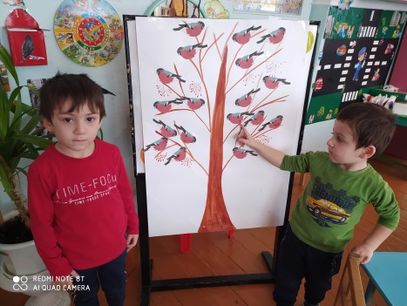
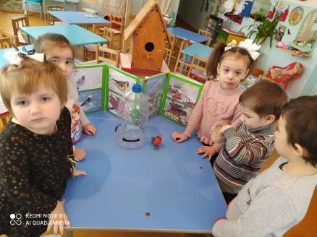
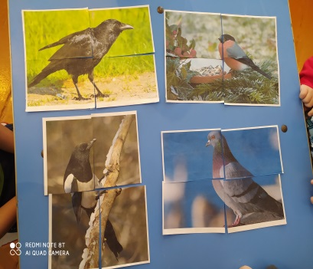

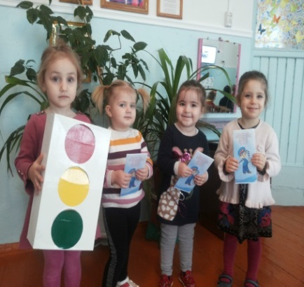
Предлагали для рассматривания картинки, игрушки, предметы; приучали слушать и слышать рассказ воспитателя; уметь ответить на заданный вопрос, поделиться информацией.
Продолжали вести профилактику детского дорожно-транспортного травматиз-ма, использовали целевые прогулки с воспитанниками.
Проводились дидактические игры: «Найди такую же картинку», «Собери машину из частей», «Обыгрывание с помощью конструктора», «Макеты» и др.

В нашей группе прошла тематическая неделя, посвященная правилам дорожного движения и по ее окончанию была проведена выставка по ПДД.

ВЫСТАВКИ ТВОРЧЕСКИХ РАБОТ
(совместно с родителями):
Выставки организуются с целью побудить родителей к совместной творческой деятельности с детьми, дать возможность семьям представить положительный опыт семейного воспитания. Участие в конкурсах и выставках способствует появлению новых семейных интересов и увлечений, сплочению семьи, выстраиванию благоприятных взаимоотношений между детьми и родителями.

23 февраля – «День защитников Отечества

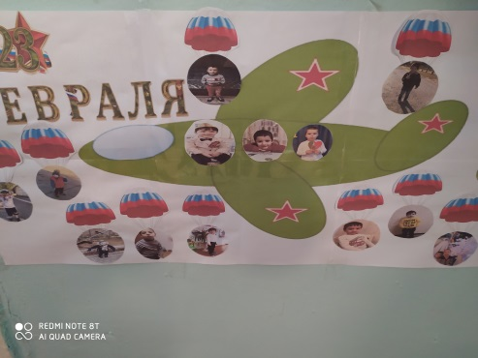
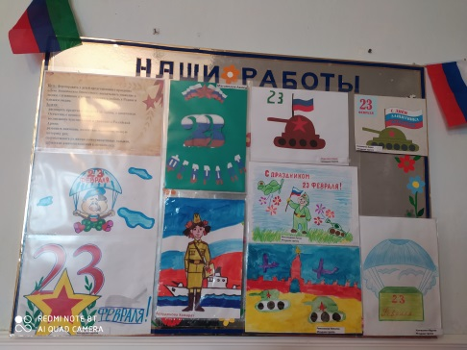

8 марта – «Мамин день – 8 Марта».
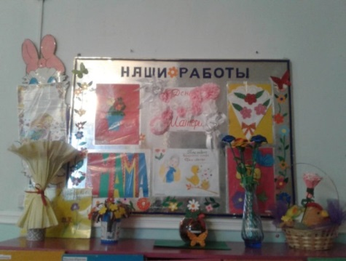
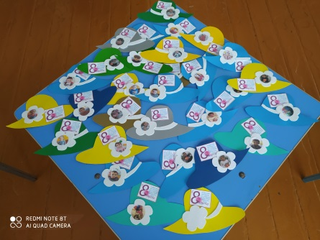

ПРАЗДНИКИ, ДОСУГИ, РАЗВЛЕЧЕНИЯ, МЕРОПРИЯТИЯ:

Праздники и развлечения — яркие и радостные события в жизни детей. Подготовка и проведение праздников и развлечений служат нравственному воспитанию детей. Согласно годовому плану ДОУ на II полугодие 2019 – 2020 уч.г. в группе были проведены следующие мероприятия с детьми и их родителями:

23 февраля – «День защитников Отечества».
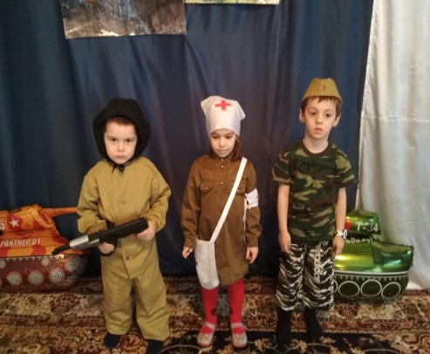
Цель: знакомство с праздником День Защитника Отечества, создание праздничного настроя.
Задачи:
- расширять представление детей о государственном празднике День защитника Отечества;
- развивать умение громко и выразительно читать стихи; петь песни;
- воспитывать любовь к Родине; чувство
гордости за своих близких (за папу, старшего брата, за дедушку);
- воспитывать чувство товарищества;
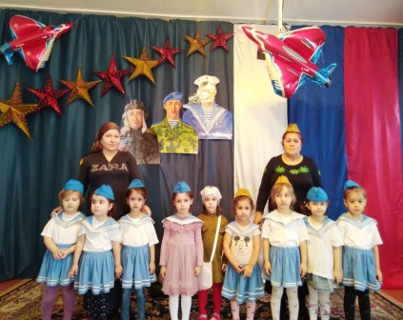
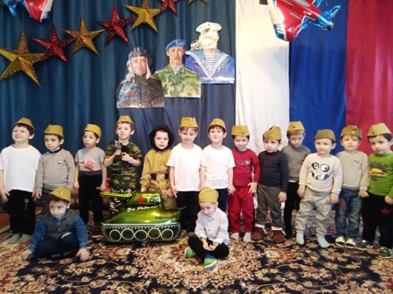
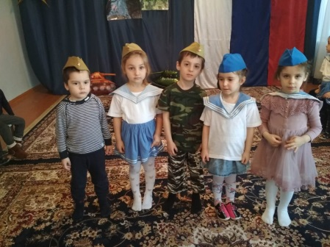

8 марта – «Мамин день – 8 Марта».
Цель: Формировать творческие и музыкальные способности детей дошкольного возраста, создание атмосферы праздника и дружелюбности.
Задачи:
Расширять представление детей о международном празднике «8 Марта»;
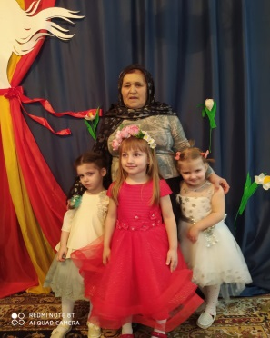
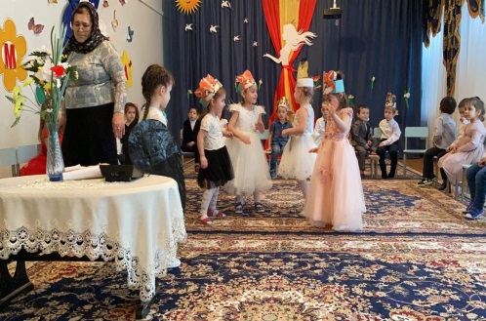
развивать эмоциональную отзывчивость, желание участвовать в праздничной обстановке, оттачивать умение читать стихи, исполнять песни и пляски; воспитывать чувство коллективизма, нравственности и уверенности в себе.
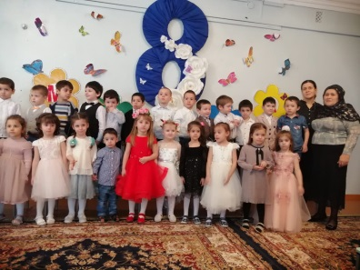

21 марта – «Навруз - Байрам».
Цель: продолжать знакомить детей с национальными праздниками Дагестана.
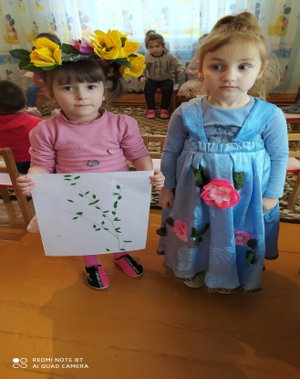
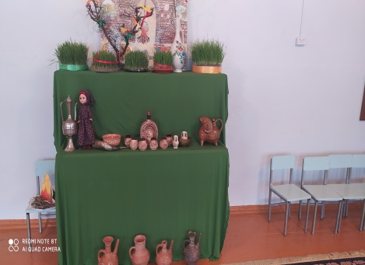
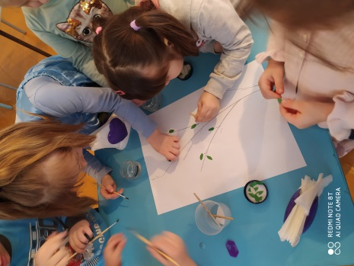

Открытые занятия .
Свои открытые занятия провели: Курбанова Н. О. и Садуллаева П. Ю.

Тема занятия « День Весенних именинников».
Цели: Повторить и закрепить знания, полученные детьми по темам «Приём гостей», «Поведение за столом», ввести в речевой обиход выражения поздравления и пожелания.

Развивать творческие способности детей, умение работать в группе.
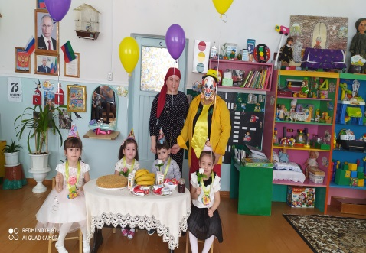
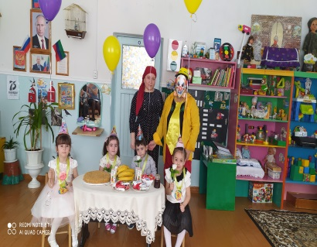
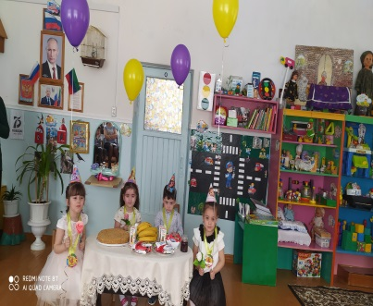
Воспитывать дружеские взаимоотношения. Способствовать созданию благоприятного психологического климата в группе.

Свое открытое занятие провела Ахмедова З. К.
«ВЕСНА В ГОСТЯХ У РЕБЯТ».
Цель:
- расширять представления детей о весне, ее признаках;
- - развивать логическое мышление, память, внимание и воображение;
- учить устанавливать причинно- следственные связи, взаимосвязь и последовательность явлений природы;
- активизировать познавательную активность детей;
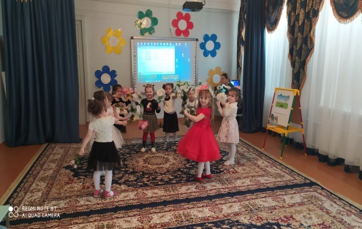
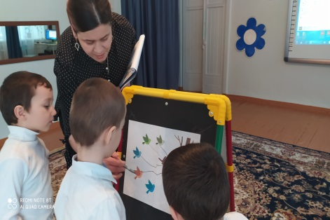
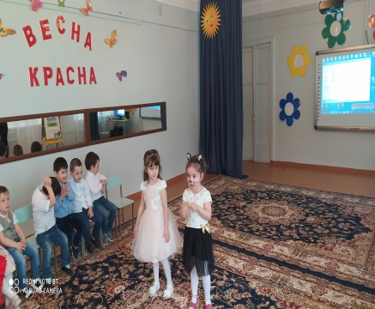

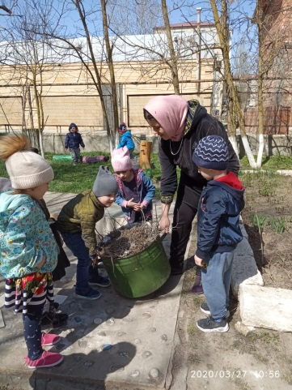
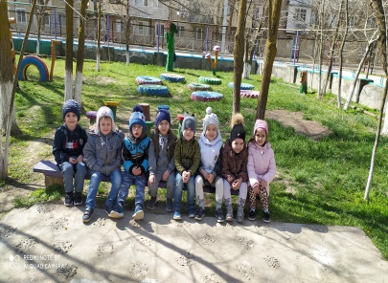
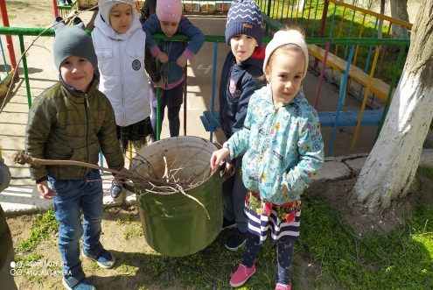
Наш субботник

РАБОТА ПО САМООБРАЗОВАНИЮ:

ВОСПИТАТЕЛЬ Курбанова Н. О..
В течении учебного года воспитатель Курбанова Н. О. продолжила работу над темой самообразования «Развитие речи детей через театрализованную деятельность».

Цель: Повышение профессиональной компетентности в развитии творческих способностей детей через театрализованную деятельность.
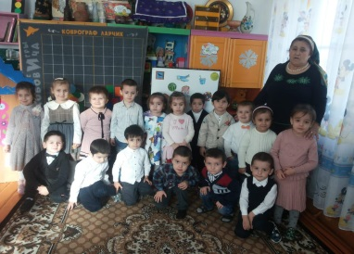
Задачи:
Для педагога:
Изучение методической литературы по данной теме.
Применить полученные знания в работе с детьми.
Обобщить опыт работы по данной теме.
Для детей:
• Создать благоприятные условия для развития речи детей, участвующих в
театрализованной деятельности.
•Познакомить детей с различными видами театров (кукольный, настольный,
драматический, музыкальный, детский, театр зверей и др.).
• Развитие любознательности инициативности, способности к творческому
самовыражению.
• Совершенствовать артистические навыки детей в плане переживания и
воплощения образа, а также их исполнительские умения.
• Развить у детей интерес к театрально – игровой деятельности.

Работу по самообразованию начала с подготовки предметно-пространственной среды с учётом возрастных особенностей детей.
Подготовила настольный театр по сказкам «Репка», «Три медведя», «Колобок». Кукольные персонажи по сказкам «Теремок», «Лисичка сестричка и серый волк», «Рукавичка», «Маша и медведь». Дидактические игры для детей «Собери сказку», «Найди тень героя сказки», картотека словесных, театрализованных, игр по сказкам, игры-этюды на осознание и выражение основных эмоций и т.д. Подготовила папку-передвижку «Наши
любимые сказки». Весь инвентарь и оборудование отвечают требованиям безопасности для жизни и здоровья воспитанников, являются яркими, красочными, полифункциональными.
Непосредственно образовательную деятель-ность Нупайсат Курбановна, проводит в игровой форме.

Это доставляет детям радость, вызывает активный интерес, увлекает их.
Во время занятий использует театрализованную игру как игровой прием и форму обучения детей. В занятия вводит персонажи, которые помогают детям усвоить те или иные знания, умения и навыки. Организуя работу с воспитанниками своей группы, активно использует творческие, дидактические, подвижные игры, театральные.
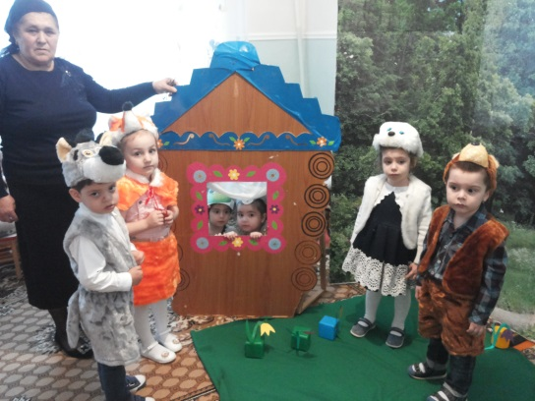
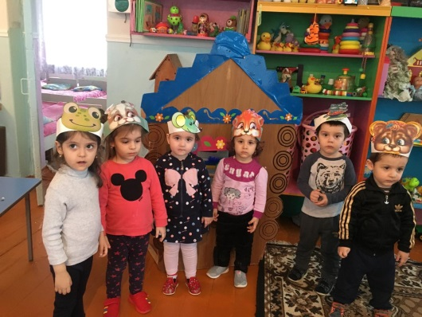

В качественной реализации работы по самообразованию очень помогает игровая технология интеллектуально-творческого развития Вячеслава Вадимовича Воскобовича. Каждое игровое пособие данной технологии подкреплено не только своим сказочным персонажем, но и сказочным предисловием, сказкой.

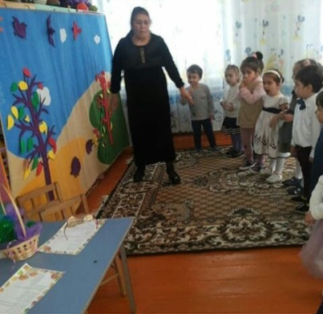
Фиолетовый Лес - это методическая, развивающая среда в виде сказок. Сказки Фиолетового Леса содержат сюжеты с чудесными превращениями, приключениями забавных персонажей и одновременно занимательными вопросами, проблемными задачами, упражнениями на моделирование и
преобразование предметов.

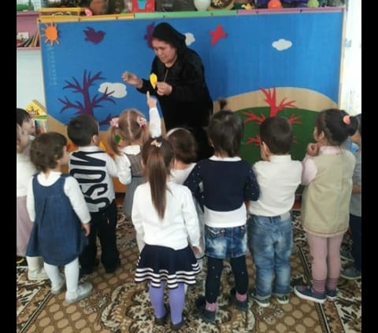

Нупайсат Омаровна, считает целесообразным работать дальше в этом направлении, расширять список героев сказок, подбирать новые игры и упражнения, которые можно использовать в работе с детьми. Изучать литературу.

ВОСПИТАТЕЛЬ Садуллаева Патимат Юсуповна,
В течении II полугодия 2019 – 2020 уч. года воспитатель Садуллаева П. Ю. продолжила работу над темой самообразования
«ПАЛЬЧИКОВЫЕ ИГРЫ ДЛЯ ДОШКОЛЬНИКОВ.»

Цель самообразования:
Развивать пальчиковую моторику рук используя традиционные и нетрадиционные методы.

Задачи самообразования:
Подобрать для развития мелкой моторики пальчиковые игры, упражнения, практические задания, настольные игры, подготовить дидактический материал. Развить фантазию, речь, мышление, ориентировку в пространстве, память, внимание, усидчивость.

Выполняя различные пальчиковые игры и упражнения, дети овладевали умениями и навыками, у них развивалась координация движений: пальчики становились более ловкими, кисти рук - подвижными, гибкими, исчезла скованность движений.
В группе имеются материалы для манипуляции с предметами и развитию мелкой моторики: различные "Шнуровки"; работа с бумагой; работа с счётными палочками; "Мозаика" (средняя, крупная); "Лего", конструктор; Пазлы (крупные); цветные карандаши; матрешки, пирамидки, прищепки, пуговицы; Пальчиковый театр; картотека "Пальчиковые игры".
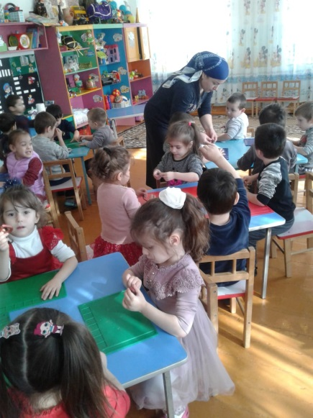
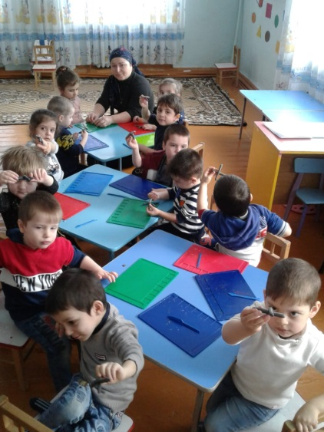
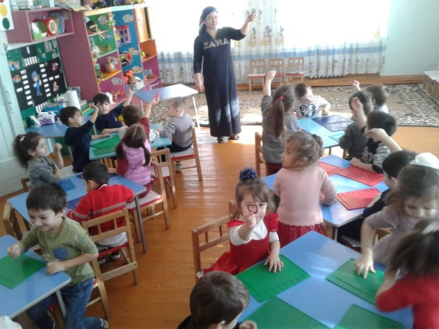

Весь этот материал играет положительную роль в развитии мелкой моторики, а также в коррекционном обучении детей с нарушениями речи.

В ходе работы, Патимат Юсуповна, обратила внимание на то, что дети уже сами стараются придумать и сложить свои фигуры, дают им названия; они стали более усидчивы, внимательны и главное у них улучшается МОТОРИКА РУК.
Ведь именно это и является ее главной целью в работе по самообразованию.

В течении II полугодия 2019 – 2020 уч. года воспитатель Ахмедова З. К. продолжила работу над темой самообразования «Нетрадиционные техники рисования в МЛАДШЕЙ группе»
Цель: Раскрыть значение нетрадиционных приѐмов изо деятельности в работе с дошкольниками для развития воображения, творческого мышления и творческой активности.
Показать актуальность нетрадиционной техники рисования в детском саду. Познакомить педагогов с многообразием нетрадиционных техник рисования. Работа с нетрадиционной техникой изображения стимулирует положительную мотивацию у ребенка, вызывает радостное настроение, снимает страх перед процессом рисования.

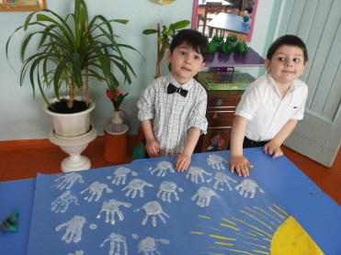
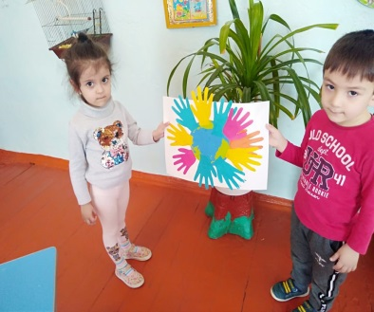
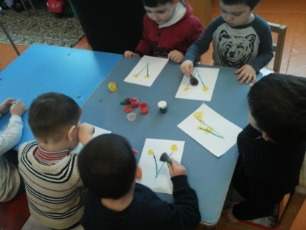

Проектная деятельность.
Тема проекта "ПТИЦЫ- наши друзья"
Цель: пополнение и обогащение знаний детей по теме: «Птицы».
Задачи:
Расширять знания детей о зимующих и перелетных птицах;
Расширить представление о внешнем виде птиц;
Формировать навыки художественного исполнения различных образов при пении, в инсценировках и играх;
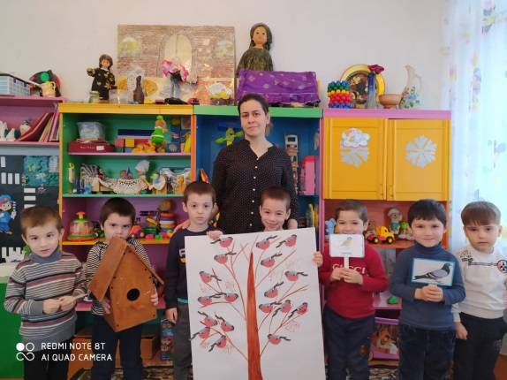
Способствовать развитию памяти, восприятия;
Воспитывать заботливое отношение.
Вид проекта: творческий, коллективный.
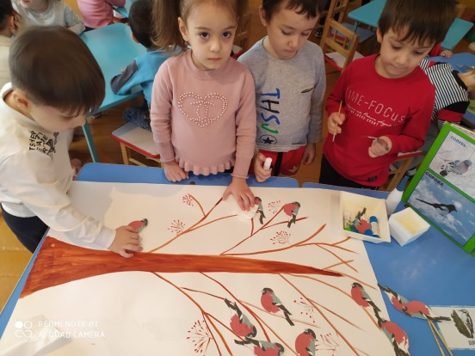

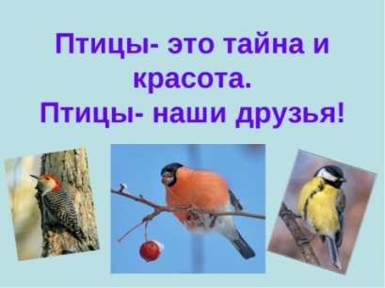

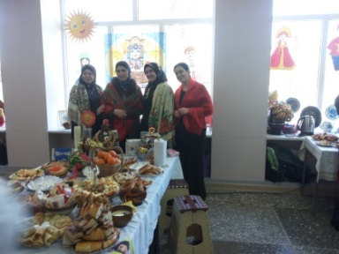

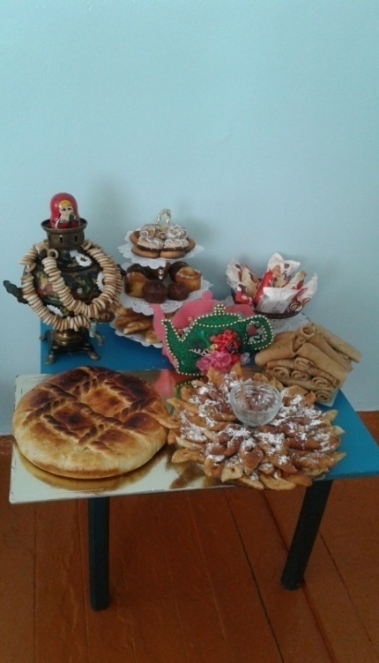

Работа по самообразованию воспитателями, Курбановой Н. О.,Садуллаевой П. Ю и Ахмедовой З. К. проводится еще и в форме взаимопосещений и коллективных просмотров занятий своих коллег. Они позволяют увидеть, как работают коллеги, использовать их позитивный опыт, осознать свои достижения и недочеты.
« М а с л е н и ц а »

Принимаем активное участие в жизни детского сада, в коллективных праздниках и конкурсах, в городских и муниципальных мероприятиях.

Работа с родителями.
В течении всего II полугодия велась и работа с родителями. Мы использовали разные формы работы: беседы (коллективные и индивидуальные, консультации, собрания; выставляли папки – передвижки). Родители принимали активное участие жизни группы.
Перед родительским комитетом стояла непростая задача: дово-
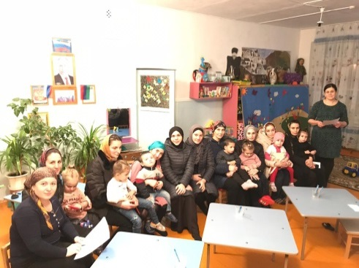
дить до каждой семьи и педагогов идеи сотрудничества. Результатом взаимодействия педагогов и родителей являются: повышение активности родителей в жизни группы и детского сада; выставки совместных поделок и рисунков детей и родителей; участие в праздниках и досугах.
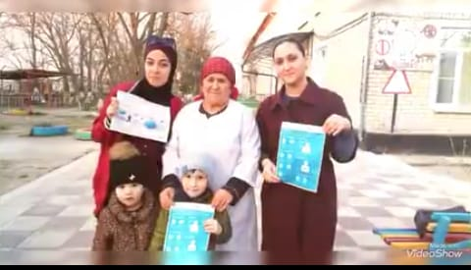

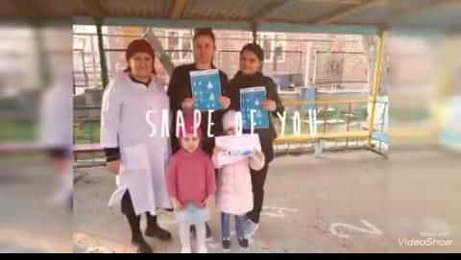

«СИДИМ ДОМА. Так надо!».
В связи с распространением коронавирусной инфекции, работа нашего детского сада была переведена на режим дистанционного обучения.
Все педагоги детского сада продолжали свою работу дома.
И вот чтобы разбавить мрачные дни карантина мы предложили нашим семьям принять участие -

75 лет победы

Год памяти и славы, посвященный 75-ой годовщине Победы в Великой Отечественной войне шагает по России !

1.Дети приняли участия в ВСЕРОССИЙСКОМ КОНКУРСЕ ЧТЕЦОВ, ПРИУРОЧЕННЫЙ К 9 МАЯ.

Сайт «ТЫ гений».

1. Участники получили Сертификаты, а наиболее отличившиеся по итогам олимпиад - Дипломы I, II, III степени.
2. Все организаторы конкурса получили Благодарственные грамоты.

2. Международный конкурс рисунков, приуроченный к 9 мая.

«ДЕНЬ ПОБЕДЫ».
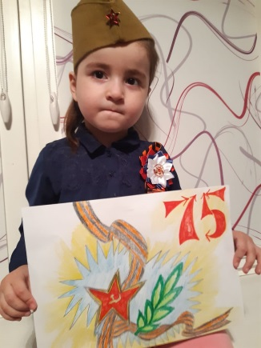
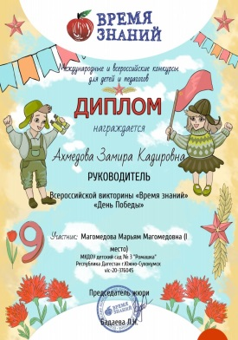
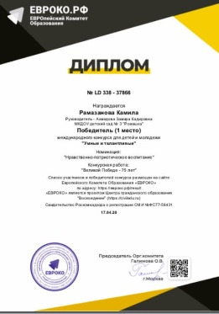
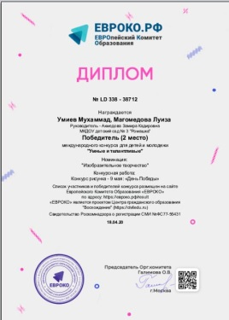

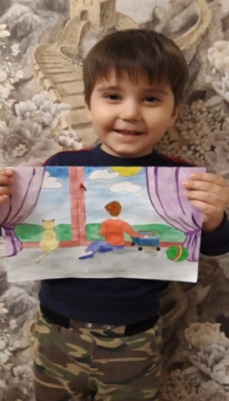

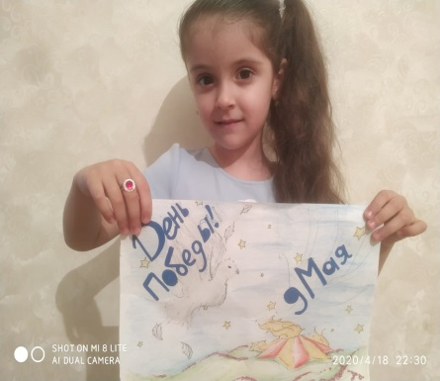
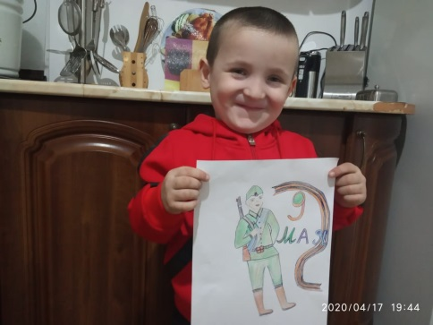

Наши воспитанники принимали участия- ВСЕРОССИЙСКОМ АКЦИИ
«СВЕЧА ПАМЯТИ» И «ОКНО ПОБЕДЫ».
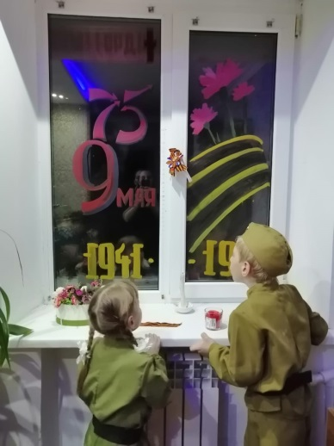
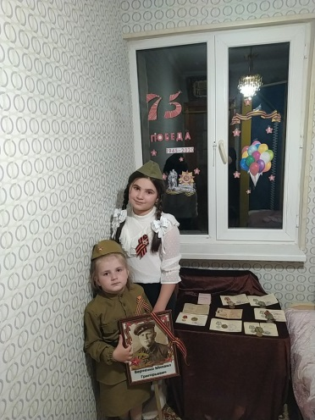
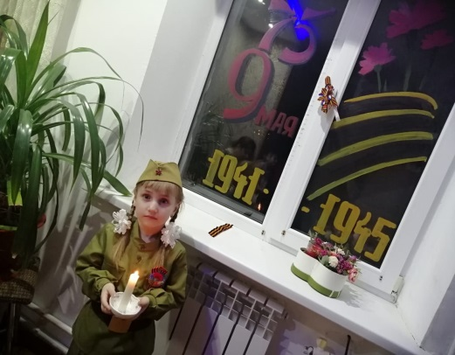

И в том числе, воспитатели нашей группы.
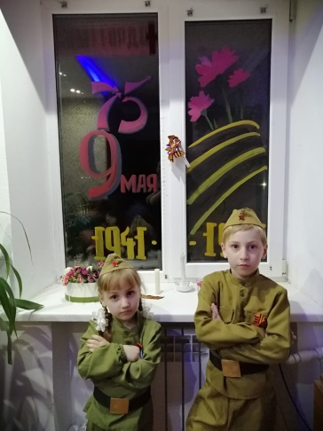
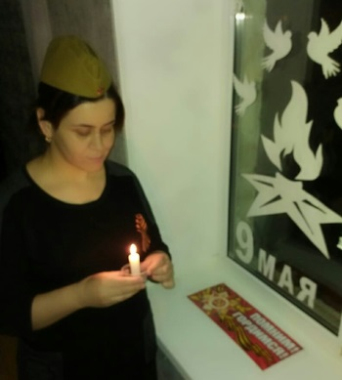
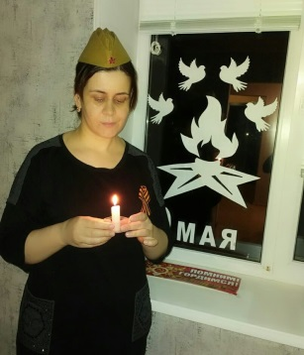

Объявили онлайн-конкурс детских рисунков на тему
«Карантин. Сидим дома».

Предложили вооружить детей красками, кистями, фломастерами и карандашами. Взрослых попросили ограничить свое участие моральной поддержкой.
Задаем вопрос ребенку «Как ты представляешь себе коронавирус? А как тебе живется на карантине?» и оставляем его фантазировать!
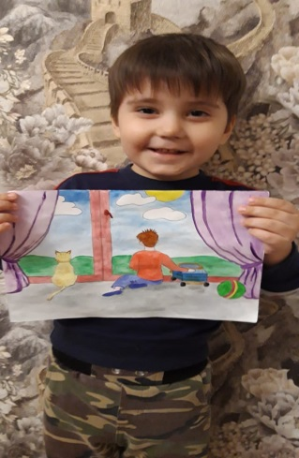
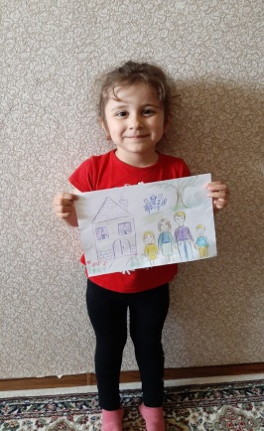

"Вместе дружная семья" - онлайн акция к Международному дню семьи.

В рамках акции организованы онлайн фото выставки «Наша дружная семья» .
Так же, в период самоизоляции, находясь друг от друга на расстоянии, каждая семья поделилась с пожеланиями друг другу семейного счастья.
Сотрудники детского сада принимают активное участие в акции, и делятся своими советами и методическими разработками на тему "Когда семья вместе...":
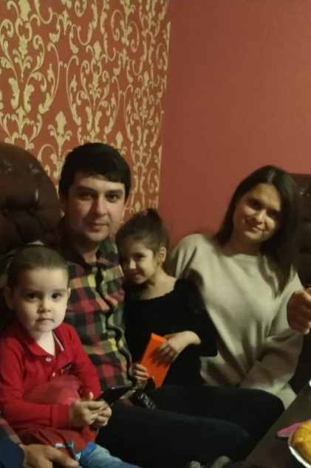
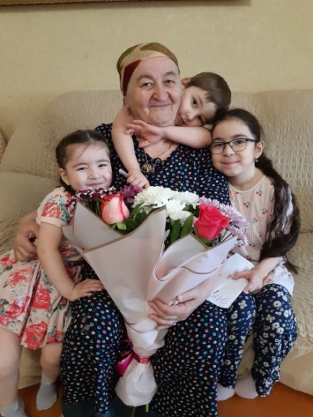
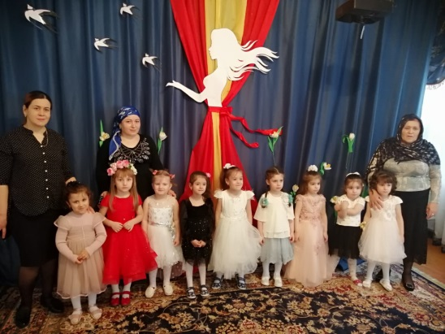

Так же наши дети приняли участия в онлайн-конкурсе рисунков, НА ДЕНЬ ЗАЩИТЫ ДЕТЕЙ!

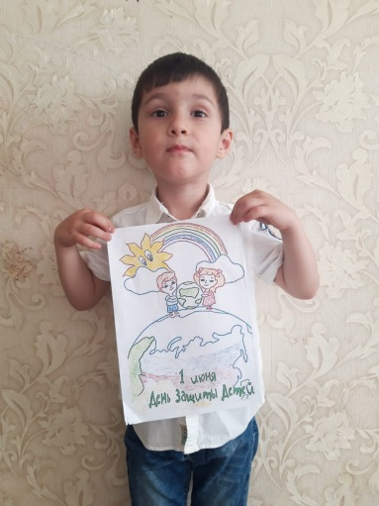
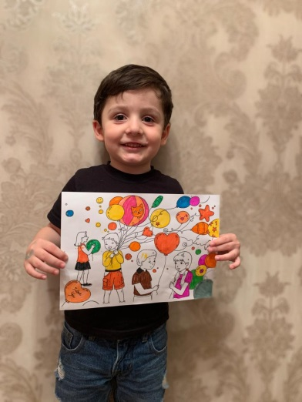
«Детство-это радость!».

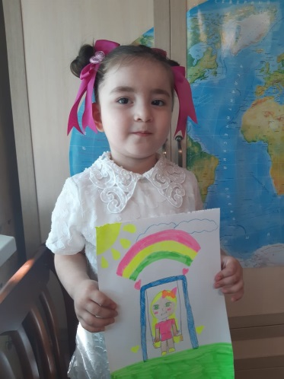

ЗАДАЧИ на 2020-2021 учебный год:

• Знания и навыки, полученные на занятиях систематически закреплять и продолжать применять в разных видах деятельности детей.
• Использовать дидактические игры, позволяющие закрепить и развивать соответствующие знания, умения и навыки. В трудовой деятельности больше внимания уделять коллективному труду и поручениям. В речевом развитии больше внимания уделить индивидуальной подготовке детей.
• Обогащать математические представления через наблюдения и явлений в природе.
• Продолжение целенаправленной работы по всем образовательным областям.
• Продолжение совершенствования предметно-развивающей среды в группе в соответствии с ФГОС – дополнить материалами уголок для сюжетно-ролевых игр.
• Повышение уровня педагогического мастерства путём обучения на курсах повышения квалификации.

В следующем учебном году мы планируем:
1. Сохранять благоприятный эмоционально-психологический климат в группе.
2. Поддерживать партнерские отношения между педагогами, детьми и родителями. Оказывать помощь родителям в овладении психолого-педагогическим знаниями о развитии ребенка 4-5 лет, умением применять их в общении.
3. Находить и применять инновационные методы и подходы по своему приоритетному направлению, продолжать работу по внедрению привычки здорового образа жизни среди детей и родителей.

В заключении хотелось бы сказать, что все цели и задачи, поставленные нами на 2019 – 2020 уч.г., были реализованы в полном объеме.

